Lámina de resumen 2
¿Qué aprendí?
Cómo esta formado mi cuerpo.
La función y ubicación de los órganos vitales para mi cuerpo como: el corazón, los pulmones, el cerebro y el estómago.
La importancia de mantener una alimentación sana y realizar actividad física para fortalecer mi cuerpo.

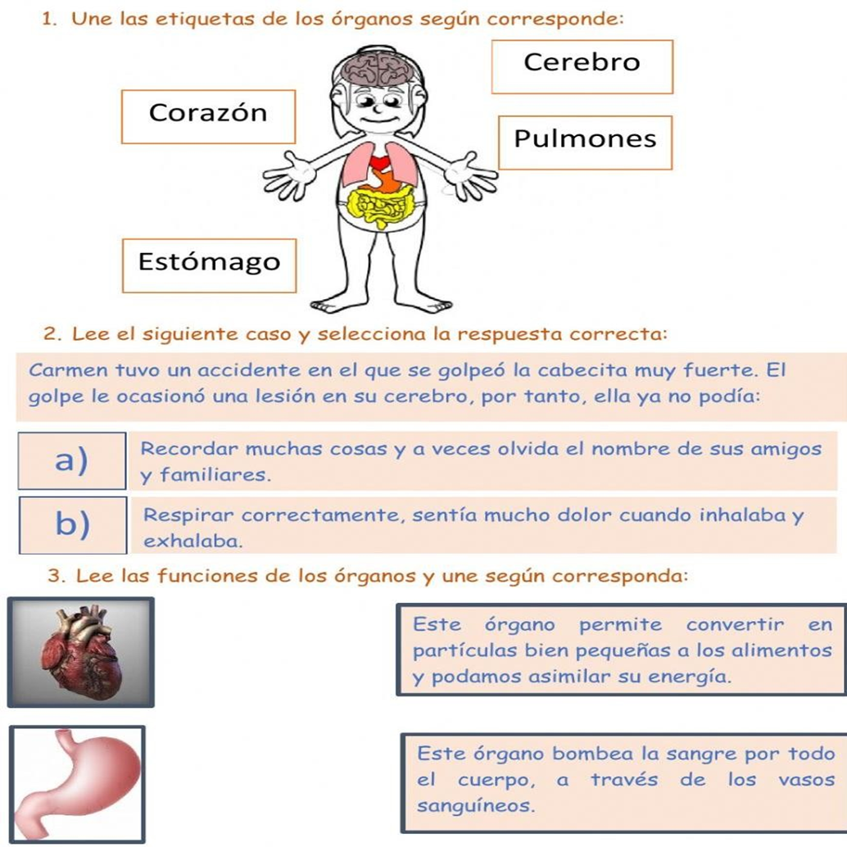
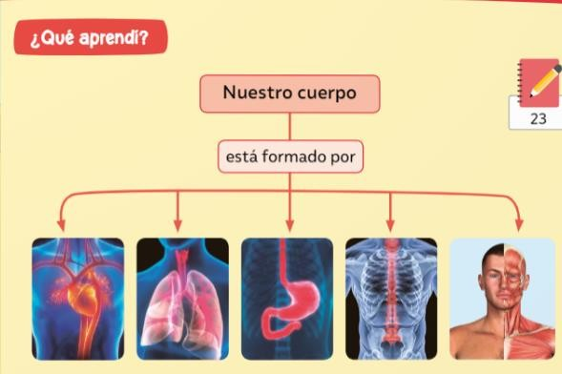
Recuerda:

